**STEROWNIK DL 266M do lamp ogrodzeniowych LED BLOCK X, LED BLOCK MEGA wersja MULTI**

**Informacje ogólne o sterowniku DL 266**

Sterownik DL 266 jest dedykowany do zasilania rodziny lamp ogrodzeniowych LED BLOCK X, LED BLOCK MEGA które są przeznaczone do bloczków ogrodzeniowych firmy JONIEC. Lampy LED BLOCK X, LED BLOCK MEGA są jedno lub dwufunkcyjnymi oprawami uzupełniającymi ofertę firmy JONIEC, pełnią one funkcję ostrzegawczą podczas pracy napędu bramy lub podświetlenia poprawiającego estetykę ogrodzenia.

Lampy LED BLOCK X ,LED BLOCK MEGA dzielą się na 3 typy:

FLASH - ostrzegawcza podczas pracy napędu bramy,

LIGHT – podświetlające ogrodzenie z 2-stopniową regulacją natężenia światłą

MULTI – łączącą obydwie funkcje – podświetlenia i ostrzegawczą podczas pracy napędu bramy

Sterowniki DL266 również występują w trzech wersjach. W celu optymalizacji każda wersja sterownika jest dopasowana do typu lampy, obsługując jej wszystkie funkcje. Ostatnia litera typu sterownika odpowiada typ lampy do której jest przeznaczony tj.:

1. Sterownik **DL 266F** – przeznaczony do oprawy ogrodzeniowej LED BLOCK X , LED BLOCK MEGA wersja FLASH
2. Sterownik **DL 266L** – przeznaczony do oprawy ogrodzeniowej LED BLOCK X , LED BLOCK MEGA wersja LIGHT
3. Sterownik **DL 266M** – przeznaczony do oprawy ogrodzeniowej LED BLOCK X , LED BLOCK MEGA wersja MULTI

**Parametry techniczne sterownika DL 266M**

|  |  |
| --- | --- |
| **NAZWA** | **STEROWNIK DL 266M**  ***- dedykowany do lamp LED BLOCK X, MEGA MULTI*** |
| Wejście 230V na podświetlenie: | TAK |
| Wejście 230V na lampę ostrzegawczą: | TAK |
| Wejście 12-24V DC na podświetlenie: | TAK |
| Wejście 12-24V DC na lampę ostrzegawczą: | TAK |
| Napięcie wyjściowe do zasilania lampy: | 2x 12V DC |
| Maksymalna moc sterownika [P] na każdym z wyjść: | 5 W |
| Częstotliwość migania światła ostrzegawczego: | 0,4 – 3 Hz |
| Regulacja mocy świecenia podświetlenia: | TAK (100% lub 40%) |
| Temperatura pracy: | -20 ÷ +50 |
| Klasa szczelności: | IP44 |
| Wymiary sterownika: | 149x88x56 mm |

Sterownik DL 266M jest urządzeniem elektrycznym umożliwiającym współpracę lampy LED BLOCK X MULTI , LED BLOCK MEGA MULTI z napędem bramowym oraz przydomową instalacją oświetlenia zewnętrznego. Układ sterownika został zoptymalizowany pod kątem tego modelu lampy i potrafi wykorzystać jej wszystkie funkcje.

**Schemat i rozmieszczenie wejść/wyjść na płycie sterownika D L266M**

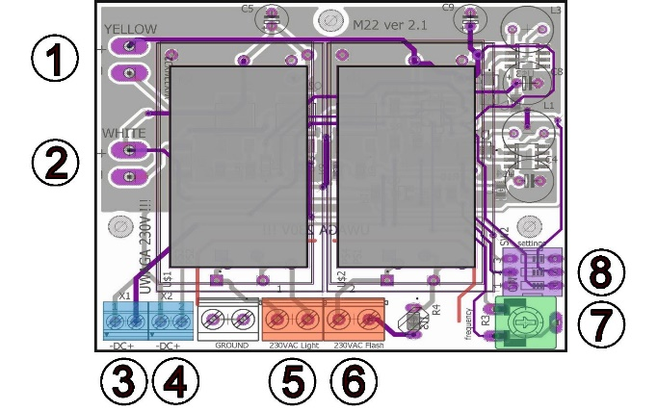Oznaczenia elementów na płycie:

1. Wyjście 12V DC do lampy ostrzegawczej,

2. Wyjście 12V DC do podświetlenia,

3. Wejście 12-24V DC zasilania podświetlenia,

4. Wejście 12-24V DC zasilanie lampy ostrzegawczej – od sterownika napędu bramy,

5. Wejście 230V zasilania podświetlenia,

6. Wejście 230V zasilania lampy ostrzegawczej – od sterownika napędu bramy,

7. Potencjometr do zmiany częstotliwości migania lampy ostrzegawczej,

8. Przełącznik ustalenia trybu pracy urządzenia (tabela poniżej).

Rys. 1 Płyta sterownika DL 266M z zaciskami do podłączenia przewodów i elementami do ustawień użytkownika

|  |  |  |  |
| --- | --- | --- | --- |
| **switch 1** | **switch 2** | **switch 3** | Opis działania |
| **OFF** | **OFF** | **–** | -Podświetlenie świeci ciągle  -Lampa ostrzegawcza mruga podczas ruchu bramy |
| **ON** | **OFF** | **–** | - Podświetlenie nie świeci podczas działania lampy ostrzegawczej  -Lampa ostrzegawcza mruga podczas ruchu bramy |
| **OFF** | **ON** | **–** | - Podświetlenie świeci naprzemiennie z lampą ostrzegawczą  -Lampa ostrzegawcza mruga podczas ruchu bramy |
| **ON** | **ON** | **–** | - Podświetlenie świeci naprzemiennie z lampą ostrzegawczą  - Lampa ostrzegawcza świeci ciągle podczas otwierania bramy  ***(tryb do sterownika bramy dającego zmienny sygnał na lampę ostrzegawczą. Nie należy stosować do napędów których częstotliwość sygnału do lampy ostrzegawczej przekracza 1Hz)*** |

***Switch / przełącznik nr3 służy do regulacji natężenia podświetlenia. Pozycja ON – 100%, pozycja OFF – 40%.***

**Instrukcja montażu sterownika DL 266M**

**Montaż powinien być wykonywany przez osoby posiadające odpowiednie kwalifikacje.**

**Bezwzględnie należy odłączyć zasilanie podczas montażu sterownika.**

**Serwisowanie lub naprawy możliwe są tylko w uprawnionych do tego placówkach przy użyciu oryginalnych części zamiennych.**

**Przed przystąpieniem do montażu sterownika i lampy upewnij się że nie posiada ona uszkodzeń mechanicznych, w szczególności należy zwrócić uwagę na obudowę sterownika.**

**Zabrania się użytkowania sterownika w innych celach niż do jakich została zaprojektowana kosztem utraty gwarancji.**

**Przed uruchomieniem upewnij się, że sterownik lampy został poprawnie zamknięty.**

**Pomimo klasy szczelności IP44 nie należy wkładać sterownika do komory słupka która jest bardzo wilgotna lub jest w niej woda.**

**Montaż należy wykonać po całkowitym wyschnięciu zaprawy, którą były uzupełniane komory bloczków ogrodzeniowych.**

**Przed podłączeniem należy sprawdzić, czy parametru sterownika DL 266M w połączeniu urządzeniami odbiorczymi, odpowiadają parametrom urządzeń z którymi mają współpracować, w szczególności parametrom wyjściowym centrali sterującej napędu bramowego.**

Sterownik musi być montowany w górnej części słupka lub muru ogrodzeniowego bezpośrednio pod lampą LED BLOCK X MULTI, LED BLOCK MEGA MULTI przed montażem daszków betonowych. Zanim uzupełnimy betonem specjalne komory w bloczku końcowej warstwie słupka lub muru należy przymierzyć sterownik czy zmieści się w niezabetonowanej części komory z zachowaniem odpowiedniego luzu. Zaleca się pozostawienie wolnej komory w 60% na sterownik.

Kolejność czynności do wykonania podczas podłączania lampy:

* odkręcić oraz ściągnąć pokrywę obudowy sterownika,
* wprowadzić przez przygotowany w obudowie dławik przewód oświetlenia zewnętrznego 230V AC lub 12-24V DC i podłączyć pod wskazane zaciski,
* wprowadzić przez przygotowany w obudowie dławik przewód zasilania lampy ostrzegawczej. Możemy podłączyć sygnał o napięciu

230V AC lub 12-24V DC (w zależności od napięcia ze sterownika napędu bramy) i podłączyć pod wskazane zaciski,

* dokręcić dławiki oraz zakręcić pokrywę obudowy sterownika,
* przeprowadzić test działania sterownika,
* ewentualnie dopasować konfigurację pracy wg wskazań użytkownika,
* zaleca się by do obudowy sterownika wprowadzić okrągły lub owalny przewód.

Sterownik DL 266M jest połączony z oprawą lampy, jeśli by nie było takiego podłączenia to należy przewód z lampy wprowadzić przez odpowiedni dławik na dole sterownika i podłączyć z odpowiednimi zaciskami na płycie. Przewód z lampy odpowiada za zasilanie dwóch niezależnych obwodów:

Szary – oświetlenie sygnalizacyjne +

Zielony – oświetlenie sygnalizacyjne -

Czarny – podświetlenie ogrodzeniowe +

Brązowy – podświetlenie ogrodzeniowe -

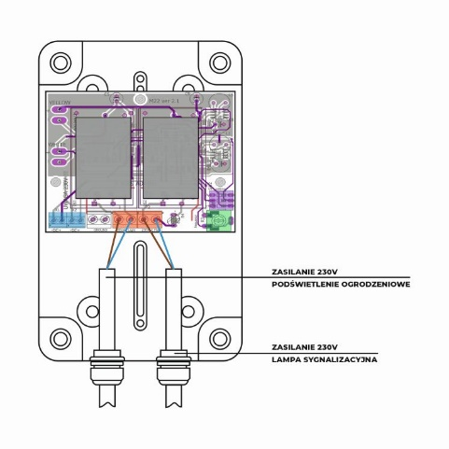 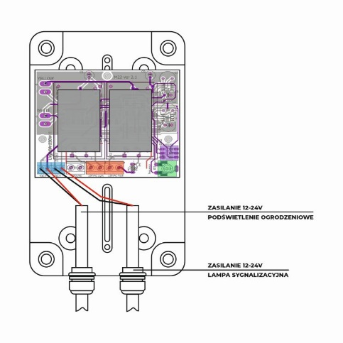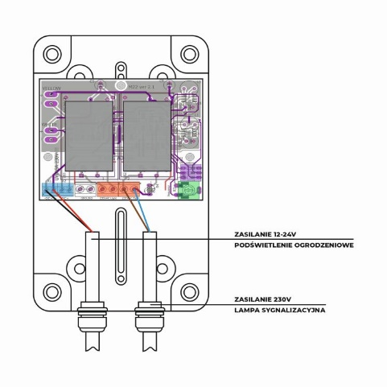

Rys. 2 . Schemat podłączenia nap. 230V Rys. 3 . Schemat podłączenia nap. 12-24VDC Rys. 4 . Schemat podł. nap. 230V i 12-24VDC

**Niedopuszczalne jest zasilanie jednego systemu sterownika DL 266M dwoma rodzajami napięcia jednocześnie.**

Przykład:

Jeżeli w wersji 12-24V DC/ 230V AC zasilimy system oświetleniowy 230V to zaciski oznaczone 12-24V DC muszą pozostać wolne, nie podłączone   
i na odwrót, jeżeli system oświetleniowy zasilimy napięciem 12-24V DC to zaciski opisane 230V muszą pozostać wolne, nie podłączone. Tak samo postępujemy podłączając system ostrzegawczy lampy LED BLOCK X MULTI, LED BLOCK MEGA MULTI.

Instrukcje : y9tcum.webwave.dev/uslugi

